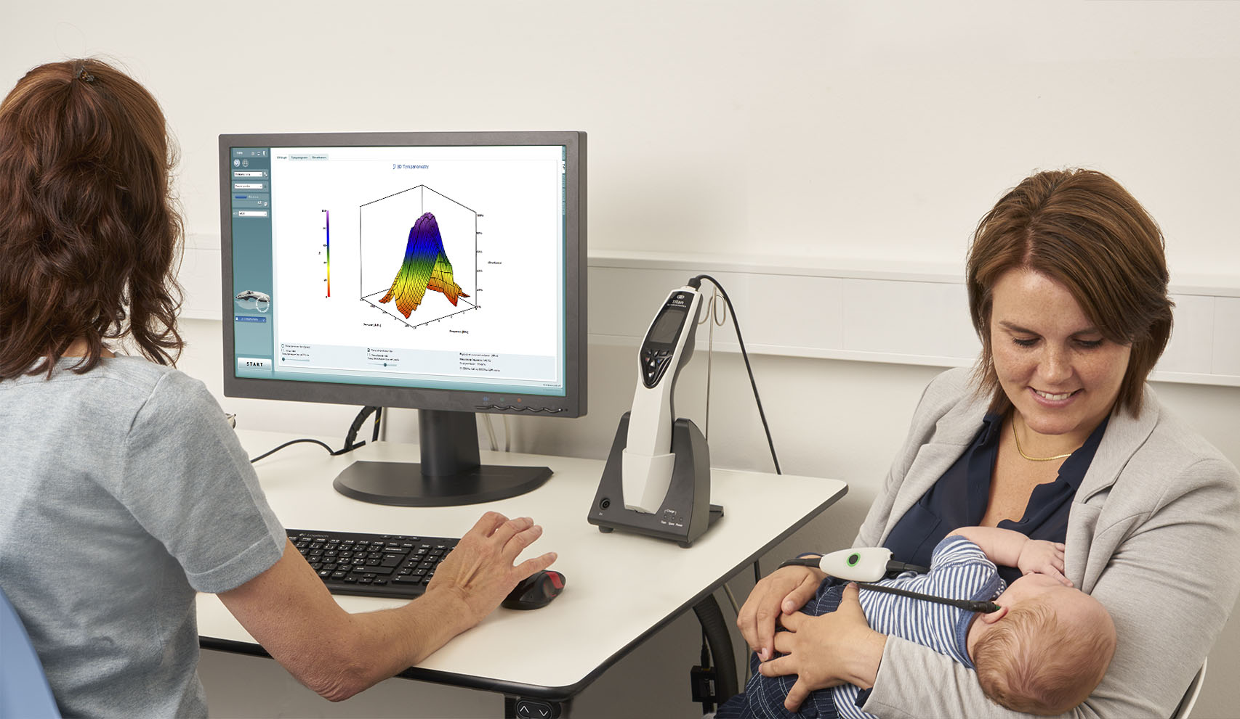
Широкополосная тимпанометрия

Новый стандарт в педиатрии

Введение
Диагностика состояния среднего уха у детей имеет важное значение. Фактически, 70% направлений на дополнительную диагностику после скрининга слуха новорожденных связаны с проблемами среднего уха. Кроме того, 80% детей сталкиваются с той или иной патологией среднего уха в возрасте до 5 лет. Начиная с изобретения первого варианта тимпанометрии Метцем в 1940 году, аудиологи получили возможность определять состояние среднего уха у детей и получать представление о различных факторах, влияющих на эту сложную структуру. Однако, в течение этих 80 лет специалисты уделяли основное внимание диагностике состояния среднего уха с использованием только одной частоты зондирующего тона. Недавние исследования показали, что использование единственного зондирующего тона вовсе не является лучшим решением. Что, если бы существовал акустический зондирующий стимул, способный оптимизировать результаты для любого пациента – независимо от возраста? Эта технология теперь доступна под названием "широкополосная тимпанометрия", или сокращенно WBT.

Что такое WBT?
Как и при обычной тимпанометрии, производится плавное изменение давления. Однако, вместо использования зондирующего тона единственной частоты (например, 226 Гц), в ухо подаются быстро повторяющиеся щелчки в частотном диапазоне от 226 до 8000 Гц. Результаты отображаются в виде красочного трехмерного графика, состоящего из более чем 100 тимпанограмм, полученных за то же время, которое требуется для записи единственной тимпанограммы.

Этот прорыв стал возможен только благодаря 20 годам исследований и внедрению новой технологии измерения, получившей название Поглощение (Absorbance). Как правило, тимпанометры измеряют состояние среднего уха в единицах проводимости (комплексной проводимости) или податливости. Прибор Titan измеряет проводимость, податливость и поглощение. Этот процесс часто именуют тимпанометрией полной широкополосной акустической проводимости (WAI). Такая технология позволяет специалистам регистрировать реакцию среднего уха на многие частоты и сопоставлять полученные результаты с нормативными данными. Иногда полученную в результате передаточную функцию среднего уха сравнивают с отпечатком пальца.
WBT обладает многими преимуществами для различных групп пациентов. Применительно к детской популяции можно выделить 6 основных практических преимуществ:

- Одновременная регистрация большого числа тимпанограмм
- Более высокая чувствительность
- Стабильность результатов в нестабильной обстановке
- Достоверная дифференциация тимпанограмм типа С
- Возможность диагностики при установленных вентиляционных трубках (тимпаностомических трубках, шунтах)
- Красочное отображение результатов

1. Всегда тестирует нужную частоту

Проблема
Давно подтверждено документально и вошло в международные рекомендации следующее положение: у детей в возрасте до 6 месяцев тимпанометрия на частоте 1000 Гц является более надежным прогностическим фактором состояния среднего уха, чем тимпанометрия на частоте 226 Гц. По достижении 6-месячного возраста рекомендовано перейти на частоту 226 Гц. Однако все специалисты знают, что каждый ребенок уникален и развивается по-своему. Поэтому для более глубокого понимания состояния среднего уха у детей в возрасте 4-8 месяцев прибегают к тимпанометрии на обеих частотах – 226 Гц и 1000 Гц.

Решение
При широкополосной тимпанометрии происходит одновременная регистрация более 100 тимпанограмм, в том числе на частотах 226 Гц и 1000 Гц. Поскольку они особенно важны для специалистов, Titan выделяет их из трехмерного графика и отображает во вкладке тимпанограмм, позволяя интерпретировать разные тимпанограммы в рамках единственного измерения, что экономит время и снижает дистресс ребенка.
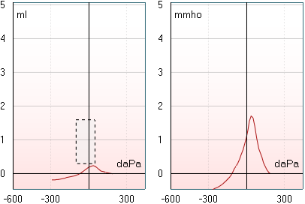
Широкополосная тимпанометрия позволяет одновременно зарегистрировать, среди прочего, тимпанограммы на частотах 226 Гц и 1000 Гц. Показанные здесь результаты получены у 1-месячного младенца (любезно предоставлено датским аудиологом Jos Huijnen).

2. Обеспечивает обоснованность диагностических заключений

Проблема
Важно помнить, что несмотря на все положительные качества, тимпанометрия на частотах 226 Гц и 1000 Гц не обладает 100% чувствительностью и специфичностью в отношении патологии среднего уха у детей. Действительно, использование зондирующего тона частотой 226 Гц у новорожденных не позволяет точно оценить состояние среднего уха. Частота 1000 Гц дает более надежные результаты, но Sanford с соавт. (2009), доказали, что для повышения точности тимпанометрии следует обратиться к тому частотному диапазону, в котором здоровые и пораженные уши больше всего отличаются друг от друга. Результаты, полученные этой группой авторов, показывают, что у новорожденных границы такого диапазона расположены между 800 Гц и 2000 Гц, поэтому он в большей степени подходит для выявления патологии среднего уха, чем единственная частота 1000 Гц.

Решение
Широкополосная тимпанометрия дала специалистам новый тип тимпанограмм – широкополосную усредненную тимпанограмму. Эта оптимизированная тимпанограмма специально предназначена для диагностики экссудативных (секреторных) отитов. В соответствии с рекомендациями Douglas Keefe, изобретателя WBT^{iv}, у детей младше 6 месяцев Titan отображает в виде одной кривой частотный диапазон 800-2000 Гц, а в возрасте старше 6 месяцев переходит к частотному диапазону 375-2000 Гц. Широкополосная усредненная тимпанограмма отображается вместе с нормативными данными, облегчая интерпретацию результатов. Ниже представлен результат измерений, выполненных у ребенка в возрасте 6 месяцев. На частотах 226 Гц и 1000 Гц получены достаточно неопределенные тимпанограммы, тогда как широкополосная тимпанограмма убедительно свидетельствует о патологии среднего уха.

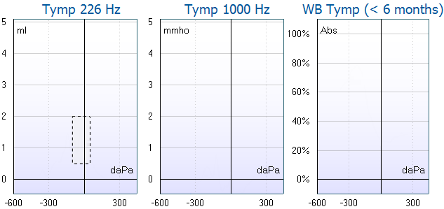
Представленные тимпанограммы получены у ребенка в возрасте около 6 месяцев (любезно предоставлено аудиологом Jenna Quail). Результаты, полученные на частотах 226 Гц и 1000 Гц, достаточно сомнительны, а приводимые в литературе данные свидетельствуют о неоспоримых преимуществах широкополосной усредненной тимпанограммы для постановки диагноз ^{iv}. Плоская кривая на относительно низких уровнях поглощения характерна для наличия жидкости в среднем ухе.

3. Позволяет получить четкие результаты даже у шумных детей

Проблема
Любой специалист, выполняющий тимпанометрию у младенцев, знает, как трудно получить качественные результаты у проблемного ребенка. Движения и плач ребенка приводят к артефактам и, как следствие, к необходимости неоднократного повторения измерений для получения четких результатов.

Решение
Широкополосная усредненная тимпанограмма позволяет сделать обоснованное заключение даже при наличии шума. Это объясняется тем, что она представляет собой результат усреднения 32 отдельных тимпанограмм. Поэтому шум и артефакты устраняются, оставляя более четкую и легко интерпретируемую тимпанограмму, которую чаще всего не нужно повторять, тем самым экономя время. Представленные ниже кривые были зарегистрированы у здорового младенца в возрасте 1 месяца. Тимпанограмму на частоте 1000 Гц невозможно достоверно интерпретировать, тогда как усредненная тимпанограмма убедительно показывает отрицательное давление в среднем ухе*.

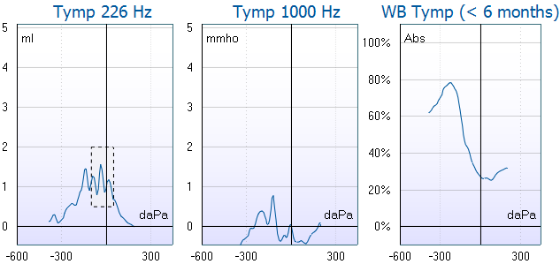

На рисунке показаны кривые, зарегистрированные у младенца в возрасте 1 месяца (любезно предоставлено австралийским аудиологом Sreedevi Aithal). Очевидно, что тимпанограммы на частотах 226 Гц и 1000 Гц искажены шумом. Широкополосная усредненная тимпанограмма очищена от шума за счет усреднения, в результате чего она убедительно показывает, что у этого ребенка отрицательное давление в среднем ухе.

4. Дифференцирует тимпанограммы с отрицательным давлением

Проблема
Специалисты часто описывают тимпанограммы в соответствии с классификацией Jerger. Если тимпанограмма отнесена к типу С, не всегда ясно, имеет ли место дисфункция евстахиевой трубы или же секреторный отит. Ряд исследователей рекомендуют подразделять кривые типа С на два подтипа: С1 (умеренно отрицательное давление), рассматриваемый как норма, и С2 (значительное отрицательное давление), который классифицируется как патология или неопределенный результат. Однако, такая методика все же страдает низкой чувствительностью и специфичностью, что затрудняет интерпретацию тимпанограмм типа С.

Решение
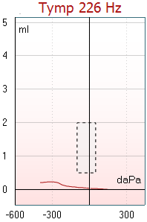
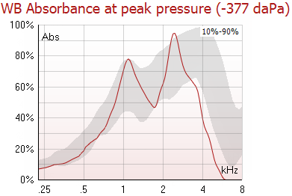
Недавними исследованиями подтверждено, что регистрация поглощения средним ухом позволяет дифференцировать тимпанограммы типа С.

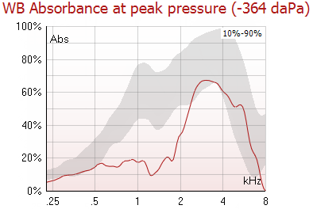
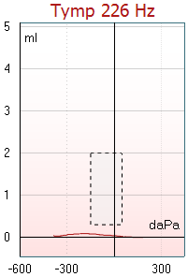
Titan выделяет информацию, полученную при пиковом давлении тимпанограммы, и отображает ее в виде графика поглощения, позволяющего установить, является ли тип С результатом секреторного отита или же дисфункции евстахиевой трубы. Для этого график поглощения накладывают на область нормативных данных. Если график поглощения при пиковом давлении попадает в нормальный диапазон, мы предполагаем дисфункцию евстахиевой трубы. Если же он оказывается вне нормативного диапазона, особенно на частоте 2000 Гц, можно заподозрить секреторный отит. В упомянутом выше исследовании состояние среднего уха было подтверждено хирургически.
Пример ребенка с тимпанограммой типа С и графиком поглощения, соответствующим заполненному воздухом среднему уху (любезно предоставлено австралийским аудиологом Sreedevi Aithal).

Приводимые в качестве примера тимпанограммы получены при давлении в среднем ухе около
-370 даПа.. Первый пример соответствует заполненному воздухом среднему уху, т.к. график поглощения укладывается в нормальный диапазон. Во втором случае тимпанограмма соответствует секреторному среднему отиту, т.к. график поглощения располагается существенно ниже нормальной области, особенно в низкочастотном диапазоне.
Пример ребенка с тимпанограммой типа С и графиком поглощаения, соответствующим секреторному отиту (любезно предоставлено австралийским аудиологом Sreedevi Aithal).

5. Позволяет исследовать среднее ухо при установленных вентиляционных трубках

Проблема
Традиционная тимпанометрия на частоте 226 Гц не позволяет исследовать состояния среднего уха у пациентов с установленными вентиляционными трубками. В этом случае тимпанограмма представляет собой ровную линию, а объем слухового прохода, как правило, больше ожидаемого. Этот метод не дает специалисту никакой информации о функции среднего уха, за исключением предположения о том, что вентиляционная трубка проходима.

Решение
Благодаря WBT специалисты могут получить больше информации о функции среднего уха, изучив график поглощения. У пациента с нормальной функцией среднего уха и проходимой вентиляционной трубкой график поглощения, скорее всего, будет близок к возрастной норме. Если же функция среднего уха нарушена, можно ожидать соответствующих изменений графика поглощения. Ниже приведен пример пациента с проходимой вентиляционной трубкой. Обратите внимание, что поглощение вписывается в нормативные данные, свидетельствуя о нормальной функции среднего уха. Важно отметить, что вентиляционная трубка обладает массой, способной незначительно повлиять на измерение поглощения, поэтому в ряде случаев результаты могут слегка выходить за пределы нормы.

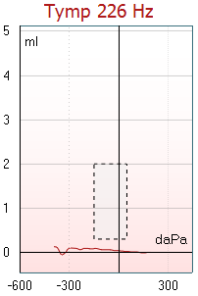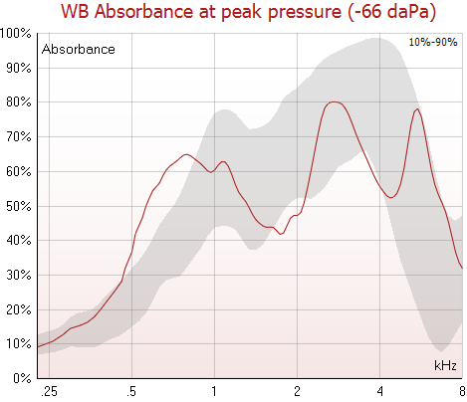

Пример тимпанограммы на частоте 226 Гц и графика поглощения, замеренного на том же ухе с вентиляционной трубкой (любезно предоставлено австралийским аудиологом Sreedevi Aithal). Тимпанограмма указывает на хорошую проходимость вентиляционной трубки, а график поглощения подтверждает нормальное функционирование среднего уха.

Библиография

Boone et. al. Failed newborn hearing screens as presentation for otitis media with effusion in the newborn population. International journal of Pediatric Otorhinolaryngoly, March 2005, 69(3), 393-7
Vergison et. al. Otitis media and its consequences: beyond the earache. Lacet Infectious Diseases., March 2010, 10, 195-203
Liu et al. A comparison of 226 Hz and 1 000 Hz tympanometry in diagnosis of infants otitis media effusion. Journal of clinical otorhinolaryngology, head, and neck surgery, 2014, 28 (10)
Sanford et. al. Sound-conduction effects on distortion-product otoacoustic emission screening outcomes in newborn infants: test performance of wideband acoustic transfer functions and 1-kHz tympanometry. Ear and Hearing, December 2009, 30(6), 635-52
Onusko. Tympanometry. Amirican Family Physician, November 2004, 70(9), 1713-1720.
Aithal et al. Comparison of pressurised and non-pressurised wideband absorbance in children with and without middle ear effusion, Oral paper presented at Audiology Australia XXII National Conference, May 22-25 2016, Melbourne, Australia.
Myers et al. Identification of conductive conditions in neonates using wideband absorbance. Oral paper presented at Audiology Australia XXII National Conference, May 22-25 2016, Melbourne, Australia.
Hunter L, Keefe D, et. al. Wideband acoustic immittance in children with Down syndrome: prediction of middle-ear dysfunction, conductive hearing loss and patent PE tubes. International Journal of Audiology. Volume 56, 2017, 622-634

